**《商是两位数的除法》学习指南**

**学习目标：**

1.理解商是两位数笔算除法的算理，并能用竖式正确进行计算。

2.经历探究商是两位数的除法的笔算过程，主动探索计算方法，培养知识迁移能力。

3.探求知识的内在联系，感悟数学知识的魅力，激发学习兴趣。

**学习任务单：**

**【课前准备】**

铅笔、橡皮、尺子、练习本。

**【课上活动】**

活动一：连一连，带下面算式回家。

561÷57 412÷82 612÷18 735÷26

225÷26 864÷32 690÷32





商是一位数

商是两位数

活动二：复习，列竖式计算下面各题。

561÷57＝ 412÷82＝ 226÷26＝

活动三：探求新知，尝试列竖式计算下面各题。

612÷18＝ 735÷26＝ 864÷32＝ 690÷32＝

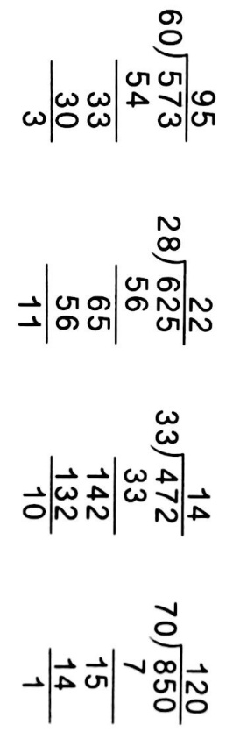

活动四：下面的计算对吗？把不对的改正过来。

活动五：解决问题。

音乐老师准备带5000元钱去买演出服，一件演出服43元，这些钱最多能买几件演出服？

**【课后小结】**

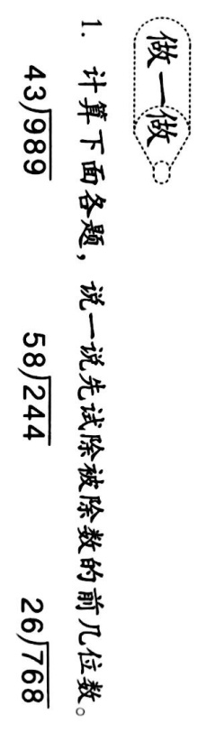通过今天的学习，对商是两位数的笔算除法，你有什么想跟大家分享的吗？

**【课后作业】**

数学书84页做一做1题。

**【参考答案】**

989÷43＝23

244÷58＝4……12

768÷26＝29……14